Муниципальное казённое дошкольное образовательное учреждение Куйбышевского муниципального района Новосибирской области– детский сад комбинированного вида «Солнышко»
(ДОУ «Солнышко»)

Конспект
Мастер-класса
«Тайна в твоих руках»
(Нетрадиционная техника рисования
пузырьковой пленкой)

Подготовил(а): Дащенко Ольга Анатольевна,
воспитатель

г.Куйбышев, 2026
«Чем больше мастерства в детской руке,
тем умнее ребенок»
В.А. Сухомлинский
Вводная часть (мотивационная) часть:
Здравствуйте, уважаемые участники мастер-класса. Я предлагаю Вам сегодня на практике освоит нетрадиционные техники рисования, стать непосредственным участником моего мастер-класса.
Актуальность мастер-класса:
На занятиях по рисованию решаются задачи всестороннего развития детей, которое необходимо для успешного обучения в школе.
В процессе работы у детей формируются мыслительные операции (анализ, синтез, сравнения и пр.) навыки работы в коллективе, умение согласовывать свои действия с действиями сверстников.
Цель:
Формирование у детей дошкольного возраста художественно-творческих способностей через творческие задания с использованием в работе интересной и необычной изобразительной техники – рисование с помощью пузырьковой пленки.
Познакомить педагогов с использованием нетрадиционных техник рисования на занятиях по изобразительной деятельности для детей дошкольного возраста.
Задачи:
- Познакомить педагогов с новой нетрадиционной техникой рисования – рисование с помощью пузырьковой пленки;
- Донести до педагогов важность использования методов нетрадиционных техник в развитии образного мышления, чувственного восприятия, творчества детей.
- Воспитывать чувство прекрасного.
План мастер-класса:
Подготовительный этап:
Оформить выставочные работы, выполненных в нетрадиционной технике.
Подготовить материалы, которые используются в нетрадиционном рисовании.
Вступительное слово:
Изобразительная деятельность одна из самых интересных видов детской деятельности. Она позволяет ребенку выразить в рисунках свое отношение к окружающему миру и имеет большое значение для всестороннего развития детей, помогает раскрыть и обогатить его творческие способности.
В последние годы меняются содержание и задачи изобразительной деятельности. Если несколько лет тому назад ставили детей в рамки копирования образца, показывая последовательности и приемы рисования, учили изображать предметы реалистичного мира, то сейчас, используя новые, инновационные программы и педагогические технологии мы стараемся, не навязывая свою точку зрения, позволить ребенку свой творческий потенциал. Для этого необходимо умелое и целенаправленное руководство творческим развитием детей. Огромное значение в раскрытии творческого потенциала детей имеет нетрадиционное рисование.
Нетрадиционное рисование – искусство изображений, не основываясь на традиции.
Рисование нетрадиционными способами – увлекательная, завораживающая деятельность, которая увлекает и восхищает детей. Основной принцип работы: «Учение через увлечение». Вторая задача: дать возможность испытывать удовольствие на занятиях. Следующий этап – увлеченность. И заключительный – успех! Таким образом, у детей формируется эмоционально-положительное отношение к процессу рисования. Появляется интерес к изобразительной деятельности.
Приобретая опыт рисования в нетрадиционной технике, ребенок преодолевает неуверенность, и дальнейшее творчество будет доставлять ему только радость, удовольствие. Рисование с использованием нетрадиционных материалов и нетрадиционных техник дает возможность развить творческие способности дошкольников. При содействии взрослых дети учатся мыслить, находить необычное применение обычным вещам, начинают экспериментировать, творить, у них возникают новые идеи, связанные с комбинированием разных материалов. Важную роль играет и развивающая среда. В процессе рисования совершенствуются наблюдательность, эстетическое восприятие, художественный вкус.
Мой опыт работы свидетельствует о том, что рисование необычными материалами оригинальными техниками позволяет детям ощутить незабываемые положительные эмоции. Эмоции как известно- это процесс и результат практической деятельности, прежде всего художественного творчества. По эмоциям можно судить о том, что в данный момент радует, интересует, повергает в уныние, волнует ребенка, что характеризует его сущность, характер, индивидуальность.
Мне нравится рисовать с детьми нетрадиционными техниками. В таких занятиях есть творческая свобода и радость. Эффективные результаты почти не зависят от умелости и способностей, так как такие занятия наполняют игру. На занятиях с различными нетрадиционными материалами дети экспериментируют, создают прекрасные работы.
Практический этап:
Материалы:
- Гуашь, палитра, кисти, бумага ( бумага для черчение или рисования) формата А 4, нарезанная по формату пузырьковая пленка, непроливайка.
Ход:
Утром солнышко проснулось
Потянулось, повернулось.
Свои лучики раскрыл
Всем улыбки подарило
Оглядело всё вокруг
Слева друг, справа друг
День с улыбки начинайте,
Всем здоровья пожелайте.
Здравствуйте!
-А здесь письмо, сейчас я его прочту, и мы узнаем, о чём оно. (Читаю письмо).
«Вам пишут жители цветочной поляны – бабочки и пчёлы. Мы очень любим нашу цветочную поляну с её красивыми цветами, ароматным запахом. Но недавно произошло несчастье, налетел ураган, вся поляна стала серой, мокрой исчезла её былая красота. А мы погибаем от недостатка того, что нас окружало раньше. Пожалуйста, помогите нам, иначе мы все погибнем».
Жители цветочной поляны.
Мотивация к деятельности.
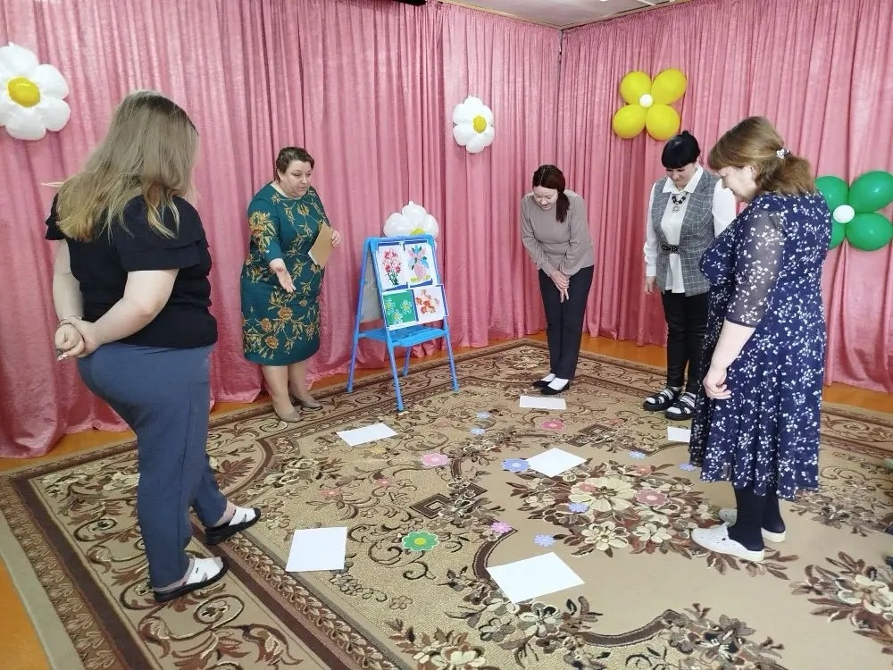
- Вот какое грустное письмо. Вы хотите помочь насекомым? Но как нам туда добраться?
- Вспомнила! Волшебные слова: «Влево, вправо повернись, на поляне очутись».
- А вот и наша поляна! (На полу разложены чистые листы «полянки»).
-Посмотрите, и правда никаких цветов, одни белые пятна. Что же здесь всё -таки случилось? ( включаю запись грома, дождя).
-Ну, что! Пришли на помощь насекомым? Не тут-то было. Ничего у вас не выйдет. Я великий ураган. Мне всего 120 лет, но за эти годы я ухитрился сделать столько гадости, сколько другой не сделает и за двести. Не люблю всё весёлое и яркое. Мой любимый цвет- белый. Я видный и противный, я злой – презлой. Видите, во что я превратил цветочную поляну. Попробуйте изменить, посмотрим, что у вас получится?
-Ой, что же нам делать? (Ответы ).
- Давайте нарисуем цветы.
- Прежде чем рисовать предлагаю сделать зарядку.
Физкультминутка. «Бабочка».
Спал цветок и вдруг проснулся, (Туловище вправо, влево.)
Больше спать не захотел, (Туловище вперед, назад.)
Шевельнулся, потянулся, (Руки вверх, потянуться.)
Взвился вверх и полетел. (Руки вверх, вправо, влево.)
Солнце утром лишь проснется,
Бабочка кружит и вьется. (Покружиться.)
- Коллеги, обратите внимание, на столе лежит лист бумаги белого цвета, гуашь,пузырчатая пленка - все это нужно, чтоб нарисовать цветочную поляну.
- Какие цвета мы будем использовать?
Коллеги: Зеленый, красный, желтый.
- Правильно.
Зеленым рисуем полянку. Обмакиваем трафарет из пузырьковой пленки и оставляем отпечатки.
Затем берем чистый трафарет пузырьковой пленки и рисуем цветы.
- Цветы готовы. Теперь необходимо нарисовать цветам стебелек и листочки. Для этого нам понадобиться кисточка.(дорисовывают стебельки)
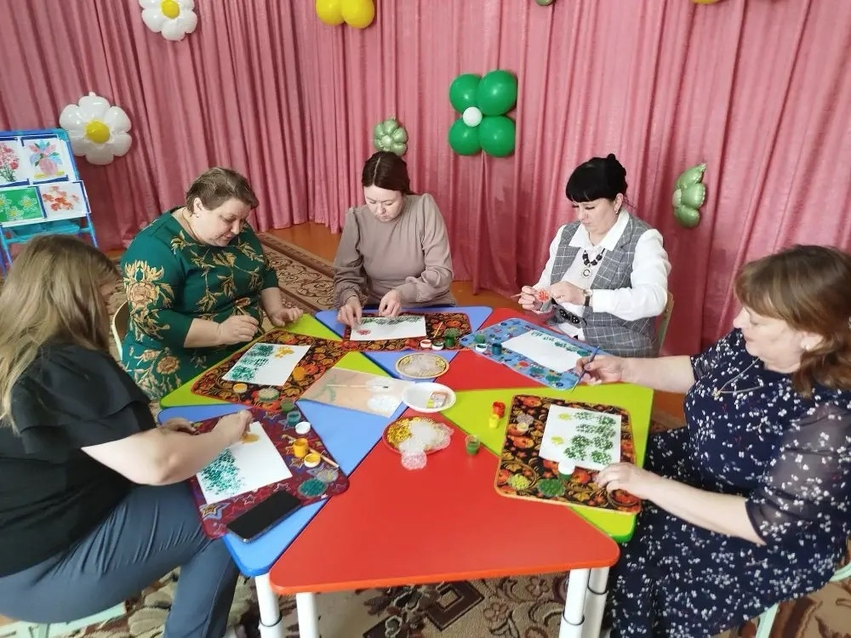
Итог деятельности.
- Посмотрите, как радуются насекомые, какие цветы у вас получились красивые.
-Мы сегодня сделали очень хорошее дело, спасли насекомых от гибели и ещё раз, убедились в том, что доброта сильнее зла.
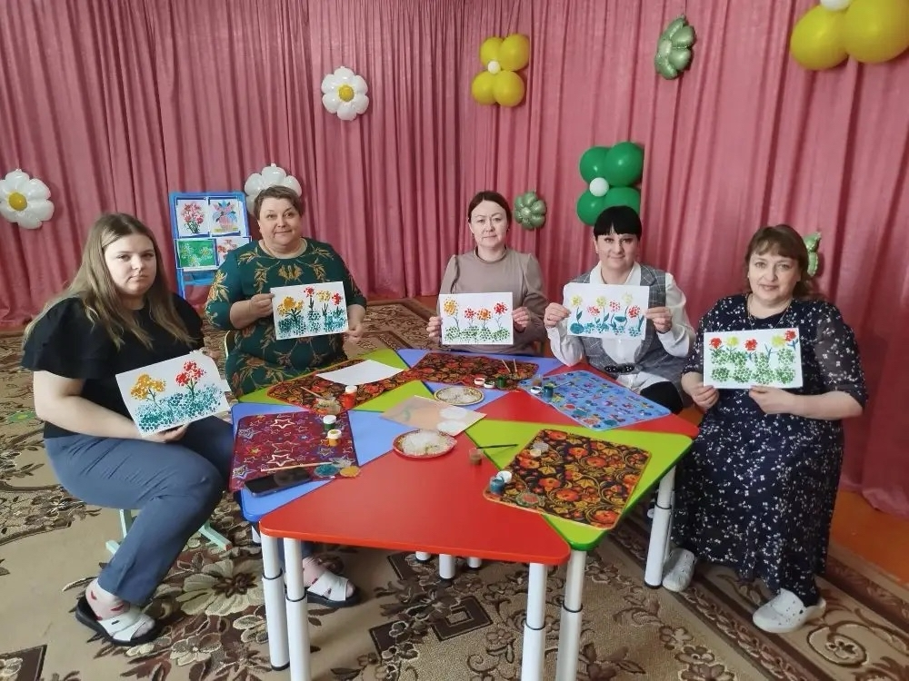

Рефлексия
Дорогие коллеги, сегодня нетрадиционным способом мы смогли изобразить самые простые -изображения предметов. Надеюсь, такой способ рисования сможет помочь педагогу при тестировании в процессе диагностических исследований детей, закрепить с ребенком знание формы, цвета.
Давайте донесем наше мастерство, знания, умения до каждого ребенка и сделаем из каждой творческой личности, это в наших силах.
А сейчас предлагаю каждому нарисовать смайлик вашего настроения, которое у вас сложилось после проведения мастер-класса.
Вопросы к педагогам:
- Что нового Вы узнали из мастер-класса?
- Какой вывод вы сделали?
- Как вы думаете, надо учить дошкольников нетрадиционной технике рисования?
- Почему?
- Какие по-вашему, чувства будет испытывать ребёнок в процессе рисования этими способами?
Ну и еще раз хотелось бы сказать - что сама прелесть нетрадиционной техники рисования в том, что существует в ней Божественная непредсказуемость, которая и вносит в ИЗО это удивительное ощущение ожидания открытия тайны именно ваших рук! Пусть небольшого, но все же чуда, которое и заставляет радостно трепетать сердце художника.
Я благодарю вас за работу и желаю творческих успехов.
Список литературы:
- Казакова Т. Г. «Рисование с детьми дошкольного возраста нетрадиционные техники, занятий планирование, конспекты» — Москва: ТЦ Сфера, 2012 – с. 128.
- Дошкольное воспитание – 2009, №8 с. 68-75.
- Дошкольное воспитание – 2010, №2 с. 31-32.
- Ребенок в детском саду – 2013, №2 с. 15-18.
- Никитина А. В. «Нетрадиционные техники рисования в детском саду. Планирование, конспекты занятий» Издательство КАРО Санкт-Петербург, – 2013.
- https://www.maam.ru/detskijsad/master-klas-buket-roz-tehnika-risovanija-poliyetilenovym-paketom-i-vtulkoi-dlja-detei-srednego-i-starshego-doshkolnogo-vozrasta.html
- https://infourok.ru/master-klass-netradicionnaya-tehnika-risovaniya-s-ispolzovaniem-cellofanovogo-paketa-vtulki-i-vatnyh-palochek-5851143.html

